邯郸市九校联盟2021-2022学年高一上学期期中考试
地理
本试卷满分100分，考试用时75分钟。
注意事项:
1.答题前，考生务必将自己的姓名、考生号、考场号座位号填写在答题卡上。
2.回答选择题时，选出每小题答案后，用铅笔把答题卡上对应题目的答案标号涂黑。如需改动，用橡皮擦干净后，再选涂其他答案标号。回答非选择题时，将答案写在答题卡上。写在本试卷上无效。
3.考试结束后，将本试卷和答题卡一并交回。
4.本试卷主要考试内容:必修1第一章至第二章。
一、选择题:本题共15小题，每小题3分，共45分。在每小题给出的四个选项中，只有一项是符合题目要求的。
图1为天文学家公认的恒星周围“生命宜居带”（指恒星周围的一个适合生命存在的最佳区域）示意图，横坐标表示行星距离恒星的远近，纵坐标表示恒星的质量大小。2019年7月31日，美国国家航空航天局（NASA）在距离地球约31光年的地方，发现了一颗可能有生命存在的“超级地球”，它围绕一颗比太阳小得多的M型红矮星运行，每55.7运行一周。据此完成1～2题。
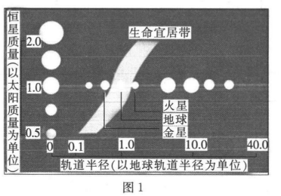
1.“超级地球”
A.与M型红矮星的距离小于1 B.与M型红矮星的距离大于1
C.四季更替周期比地球慢 D.表面温度一定高于地球
2.由图可知，“生命宜居带”中的天体可能存在生，主要是因为这些天体有
①适合生物呼吸的大气 ②适宜的温度
③形成液态水的外部条件 ④适中的体积
A.①② B.①④ C.②③ D.③④
图2为太阳外部结构示意图。据此完成3～4题。
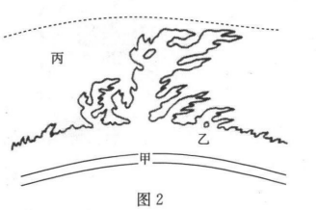
3.图中甲层代表的是
A.光球层 B.色球层 C.日冕层 D.日珥
4.图中
A.丙层常出现增大、增亮的斑块 B.甲、乙两层的太阳活动具有关联性
C.乙层常出现暗黑的斑点 D.甲层常爆发太阳风，引起磁暴现象
图3为地球内部圈层结构的局部图。据此完成5～6题。
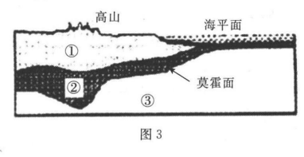
5.地震波由①层到③层
A.纵波速度变慢，横波速度变快 B.纵波速度变快，横波速度变慢
C.纵波和横波速度均变快 D.纵波和横波速度均变慢
6.图示地球圈层结构
A.①层为地壳，②层为地幔 B.软流层位于①层和②层之间
C.地壳在海洋中缺失 D.岩石圈包含③层的上部和①层、②层的全部
图4示意在某自然博物馆展出的四块动物化石，甲、乙丙、丁分别为恐龙化石三叶虫化石、哺乳动物和鱼类化石。据此完成7～8题。
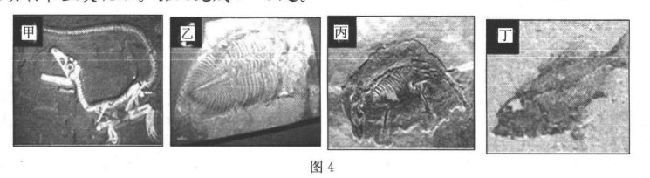
7.图中化石
A.年龄由新到老的排序是丙一甲一丁一乙 B.年龄由老到新的排序是甲一丙—乙一丁
C.乙为三叠纪化石 D.丙为古生代化石
8.甲化石中动物生存的年代
A.被子植物迅速发展 B.出现了灵长类动物
C.出现了原始鱼类 D.爬行动物盛行
受连日大雨影响，2021年7月3日，位于日本本州岛的静冈县热海市发生大规模泥石流灾害。据此完成9～10题。
9.日本此次泥石流的主要危害可能有
①当地房屋倒塌 ②当地人员伤亡
③北海道千岁机场飞机延误 ④日本水稻大规模减产
A.①④ B.②③ C.①② D.③④
10.预防泥石流的合理措施为
A.修筑抗滑挡墙，减少山体的整体下滑
B.用拦挡、护坡等稳住松散物质及坡面残积物
C.在河流中上游设置拦挡坝，拦截泥石流固体物
D.在泥石流形成处设置停淤场，避免堵塞河道
“凝固瀑布”是由温泉区富含碳酸钙的地下热水溢出地面凝固形成的。图5为“凝固瀑布”景观图。据此完成11～13题。
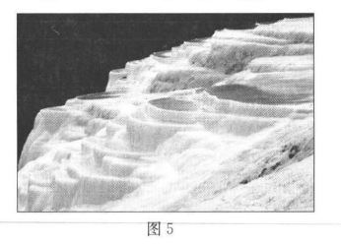
11.“凝固瀑布”形成的主要地质作用是
A.流水侵蚀 B.流水堆积 C.风力堆积 D.冰川侵蚀
12.“凝固瀑布”形成的物质基础是
A.地表河流发育 B.气候高温多雨 C.岩石具有可溶性 D.地势落差小
13.在我国最可能见到“凝固瀑布”的是
A.黄土高原 B.青藏高原 C.云贵高原 D.内蒙古高原
在挪威常见幽深狭长的海湾，称为峡湾。图6所示松恩峡湾是挪威最大的峡湾，也是世界上最长、最深的峡湾，最深处达1308m。据此完成14～15题。
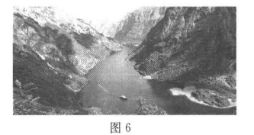
14.形成图中峡湾的主要外力作用是
A.海浪强烈侵蚀 B.风力搬运堆积 C.流水冲刷侵蚀 D.冰川刨蚀侵蚀
15.峡湾地貌典型分布地区是
A.干旱半干旱区 B.高纬度沿海地区 C.湿润半湿润区 D.高纬度内陆地区
二、非选择题:共55分
16.阅读图文材料，完成下列要求。（14分）
甘肃省是我国太阳能资源最丰富的地区之一。酒泉是我国四大航天发射基地之一曾多次发射地球同步40卫星。同步轨道卫星的信号强弱会受到太阳活动的影响。图7为甘肃省太阳辐射量[单位:kW·h/（m²·a）分布示意图。
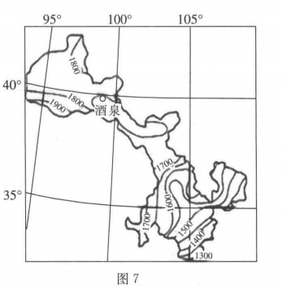
（1）评价太阳辐射或活动对地球同步卫星的影响。（4分）
（2）简述甘肃省太阳能资源分布特征。（4分）
（3）说明与四川盆地相比，甘肃省太阳能资源丰富的原因。（6分）
17.阅读图文材料，完成下列要求。（14分）
2021年5月22日2时，青海省果洛藏族自治州玛多县发生7.4级地震，震源深度17km，震中位于（34.59°N，98.34°E），震中5km范围内平均海拔约4230m。图8示意青海省玛多县本次地震烈度分布情况。
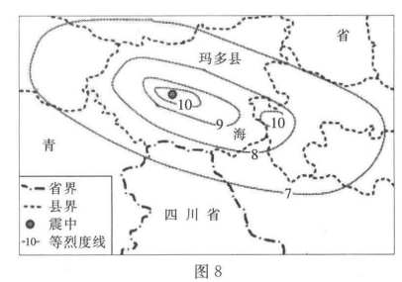
（1）该次地震震源位于____________（填“地壳”或“地幔”），指出震中附近地壳较厚的原因。（4分）
（2）当地震发生时，该地居民首先感觉到的是____________（填“横波”或“纵波”），并说明理由。（4分）
（3）简述该地可采取的防震减灾措施。（6分）
18.阅读图文材料，完成下列要求。（13分）
图9为河流流动过程中形成的甲、乙两种常见地貌类型图。
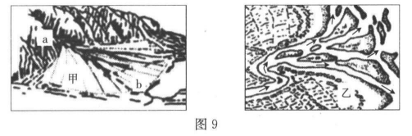
（1）描述甲地貌沿a-b方向沉积物颗粒大小和厚度的变化特征，并说明形成原因。（6分）
（2）说出乙地貌的名称，并说明甲、乙两种地貌的异同点。（7分）
19.图10示意甲、乙两种不同地貌景观。据此完成下列要求。（14分）
（1）比较甲、乙两类地貌景观的差异。（6分）
地貌景观 | 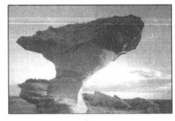 | 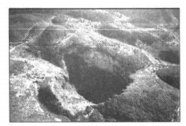
典型分布地区的自然环境特征
地貌景观的基本特征
地貌景观形成的主要外力作用
（2）描述甲类地貌的形成过程。（8分）
高一期中考试
地理参考答案
1.A 2.C 3.A 4.B 5.C 6.D 7.A 8.D 9.C 10.B 11.B 12.C 13.C 14.D 15.B
16.（1）有利影响:太阳辐射为地球同步轨道卫星的工作提供能源。不利影响:太阳活动（耀斑、太阳风）可能会威胁同步卫星的安全，干扰无线电短波通信。（4分）
（2）太阳能资源分布不均；大致由东南部向西北部增加。（或太阳能资源丰富；东部东南部太阳能资源相对匮乏。）（4分）
（3）甘肃省纬度较高，夏季白昼时间长，日照时间更；气候干旱，降水少，晴天多太阳辐射强；地形以山地、高原为主，海拔高，空气稀薄，大气透明度高，大气削弱少，太阳辐射强。（6分）
17.（1）地壳（2分）原因:为大陆地壳，海拔较高，地壳较厚。（2分）
（2）纵波（2分）理由:纵波传播速度快，最先到达地表。（2分）
（3）加强教育和宣传，提高人民群众的防震减灾安全意识；强预报，及时预警；制定防震减灾的应急方案；地震发生后应及时展开救援行动。（答出三点，6分）
18.（1）特征:自ab方向沉积物颗粒逐渐变小，厚度变薄。（2分）原因:河流挟带沉积物冲出山口后，河流流速逐渐降低，颗粒大的物质先沉积且沉积较多，颗粒小的物质后沉积且沉积较少。（4分）
（2）名称:河口三角洲。（1分）相同点:均为流水堆积作用形成的地貌。（2分）
不同点:甲地貌位于河流出山口附近，乙地貌位于河流入海口附近；甲地貌呈扇形，乙地貌呈以河流入海口为顶点的三角形。（4分）
19.（1）（6分）
地貌景观
典型分布地区的自然环境特征 | 干旱、半干旱地区，降水少多大风 | 可溶性的石灰岩广泛分布降水较丰富
地貌景观的基本特征 | 上部宽大下部狭小的蘑菇状 | 口大底小的圆锥形洼地
地貌景观形成的主要外力作用 | 风力侵蚀 | 流水侵蚀、溶蚀
（2）岩石裂隙发育，岩体变得不够坚实；岩石孤立突起；靠近地面的风中含沙量大；岩石下部遭受到较强烈的磨蚀，形成上部宽大、下部窄小的蘑菇状。（8分）

